

-

标签画像-产品白皮书

2020年12月31日

A

gile

BI

平台

-

产品白皮书

目录

1. 产品简介 2

1.1. 产品定位 2

1.2. 产品价值 2

2. 产品架构 2

3. 产品功能 3

3.1. 标签画像 3

3.2. 人群画像 3

3.2.1. 人群创建 4

3.2.2. 画像分析 5

3.3. 人群管理 6

3.4. 标签管理 6

3.5. 我的系统 7

3.6. 系统管理 7

3.6.1. 用户标签 7

3.6.2. 表管理 8

3.6.3. 分类管理 9

3.6.3. 权限管理 9

3.7. 接口管理 10

3.7.1. 接口取值接口 10

3.7.2. 人群命中判断接口 10

3.7.3. 人群下载接口 11

4. 产品优势 11

5. 应用场景 11

6. 目标客户 11

7. 行业客户案例 12

7.1. 【航空业】某航空公司 12

# 产品简介

## 产品定位

画像平台是统一的标签管理和应用服务平台。帮助企业构建体系化标签体系，提供标签管理、群体圈选、画像分析、数据应用的系统功能，以及高性能接口服务。支持精准投放、用户识别、广告投放、智能客服、风险管控、内部审计等场景。实现沉淀数据资产、降低管理成本、提升数据使用效率

## 产品价值

* 统一标签体系：沉淀企业的客户数据资产，统一客户标签体系，可辅助业务进行数据复用、数据赋能、数据价值变现。
* 提升运营效率：业务人员使用标签可以直接在标签市场检索，并自定义圈选、实时计算、可视化画像分析，保存成人群并使用。大量减少运营成本，从3-5人/日节约到 0.5-2人/小时。
* 提升客户运营收益：提供精准的客户画像，支持业务人员进行精准化营销、广告投放、智能客服等场景，降低运营成本的同时，提升客户的营销转化和运营效果。
* 降低管理成本：通过不同客户数据的探索，改善管理流程，降低管理成本；
* 商机发现：通过不同业务场景的用户群体特征的探索，发现更多的客户运营和客群定位思路，拓展更多的业务模式和客户群体。

# 产品架构

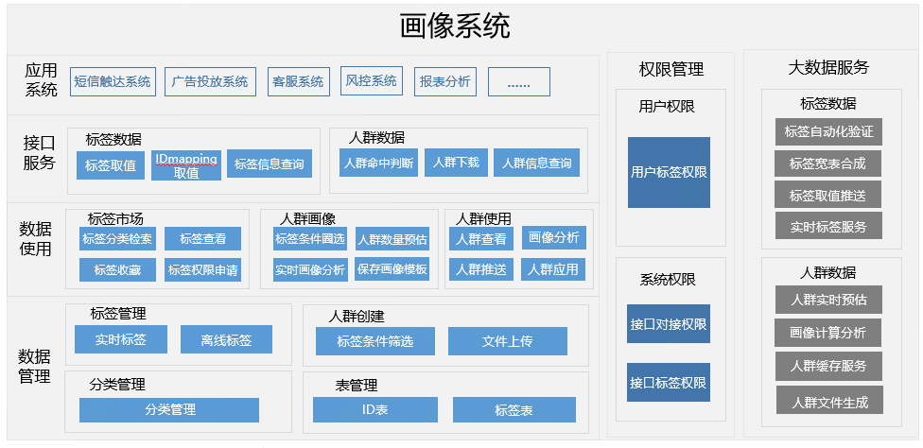

# 产品功能

## 标签市场

* 标签市场的标签列表中展示所有已上线的离线、实时标签，根据登录用户权限对已授权标签可查看标签详细信息、标签值分布情况以及标签收藏。未授权标签可申请权限。
* 按照标签的分类条件，如“人口属性-基础”等。可以查看分类条件下的所有标签以及标签的信息。
* 标签列表展示标签的检索结果和描述信息。并展示标签的各项指标统计：如覆盖人数、人群引用数、收藏次数、数据时间、更新时间、授权状态等。

## 人群画像

人群画像功能支持使用标签组合圈选，并对结果进行多维画像分析。可支持对人群进行人群数量计算、基础画像分析、自定义画像分析，并可分析两个人群间的交集情况、分析人群与其他标签关系。

### 人群创建

1. 选择标签条件

* 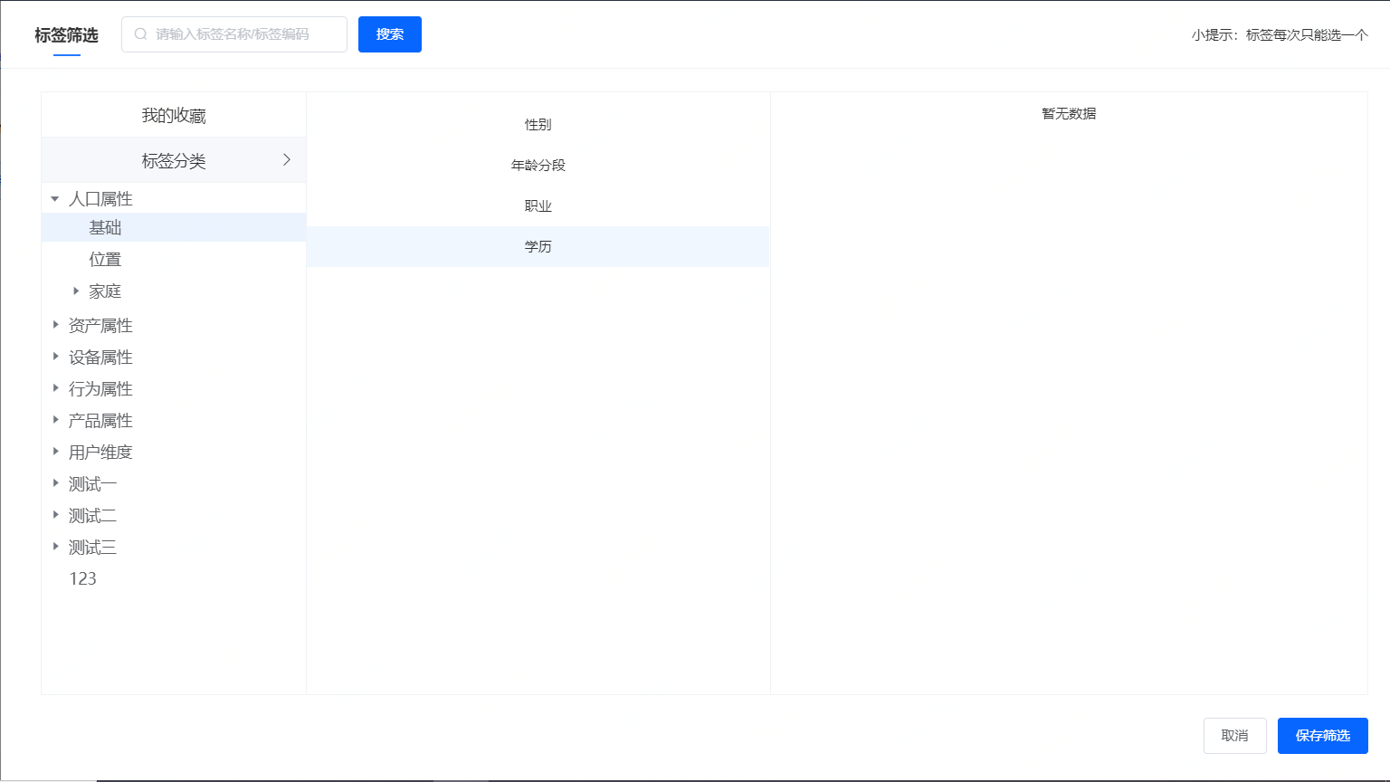点击人群圈选，在弹窗左上方的搜索框，可以搜索“标签名称/标签编码”关键词筛选标签。查询后可根据搜索条件查询标签结果。
* 筛选完成之后，显示已选的“条件组”，同时可修改已经完成的“条件组”或删除“条件组”。

1. 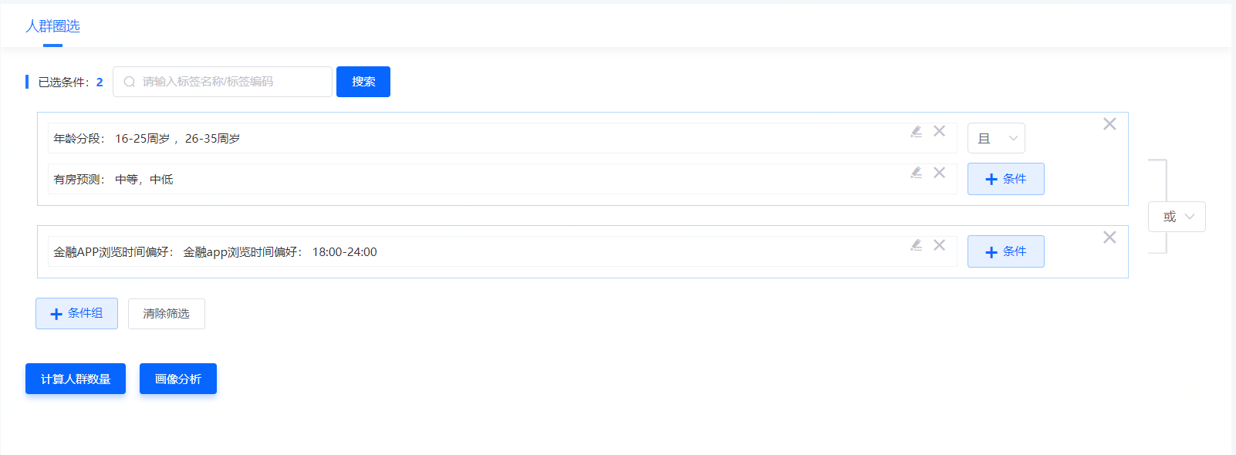添加“条件组”的“或/非”的关系：增加多个“条件组”（组内是“且”的关系）后，并可以给多个“条件组”设置组间“且/或/非”的关系。
2. 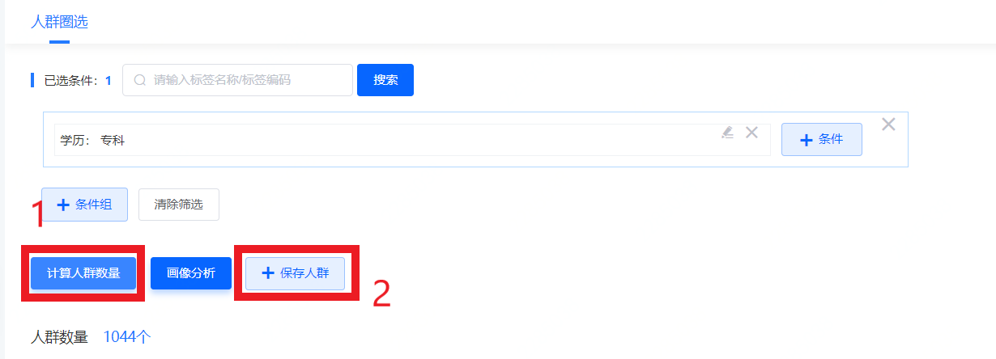筛选好的人群在点击计算人群数量后可快速保存为固定人群包或定期更新的人群。

### 画像分析

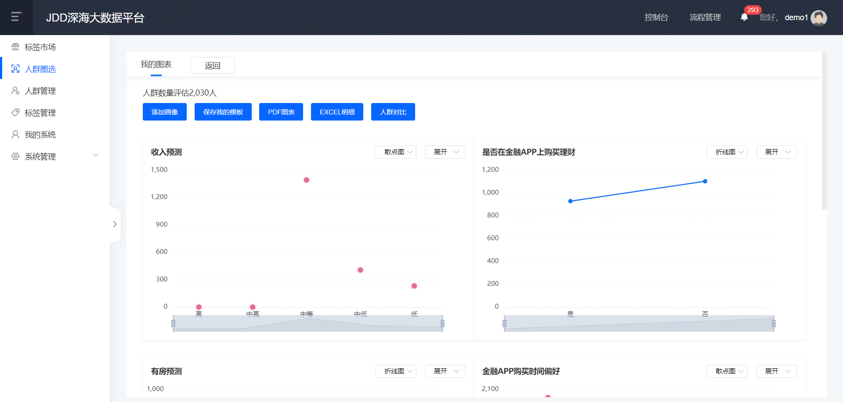可查看人群在“基本信息、金融信息、用户偏好”等维度的基本画像信息。可自定义画像分析的维度，并秒级返回分析结果。点击“添加画像”按钮，选择画像的标签维度。点击“人群对比”，分析两个人群的交集。

## 人群管理

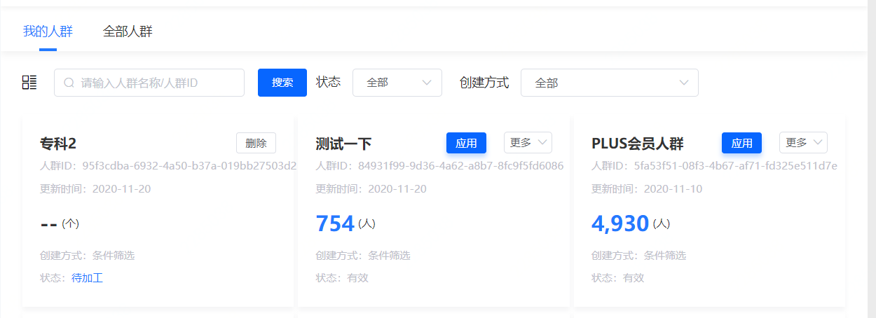人群管理可以支持两种方式（条件筛选、上传创建）创建的人群。并支持人群对的信息设置、规则修改，保存后的人群可进行人群画像、应用至指定系统、推送回数据源等操作。

## 标签管理

数据开发和管理员拥有标签管理的权限，进入页面后，可以查看标签的状态和信息，并且对标签进行“编辑、下线、部署、删除”等操作。支持数据开发人员进行离线标签注册和实时标签注册。

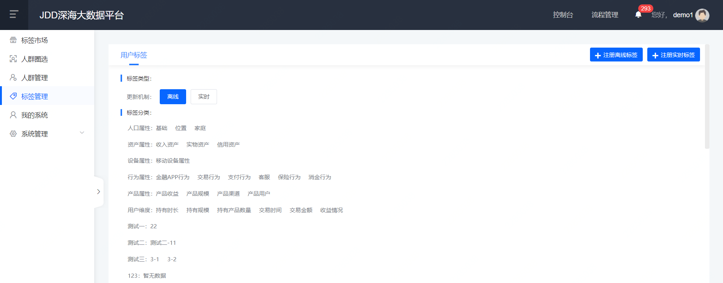

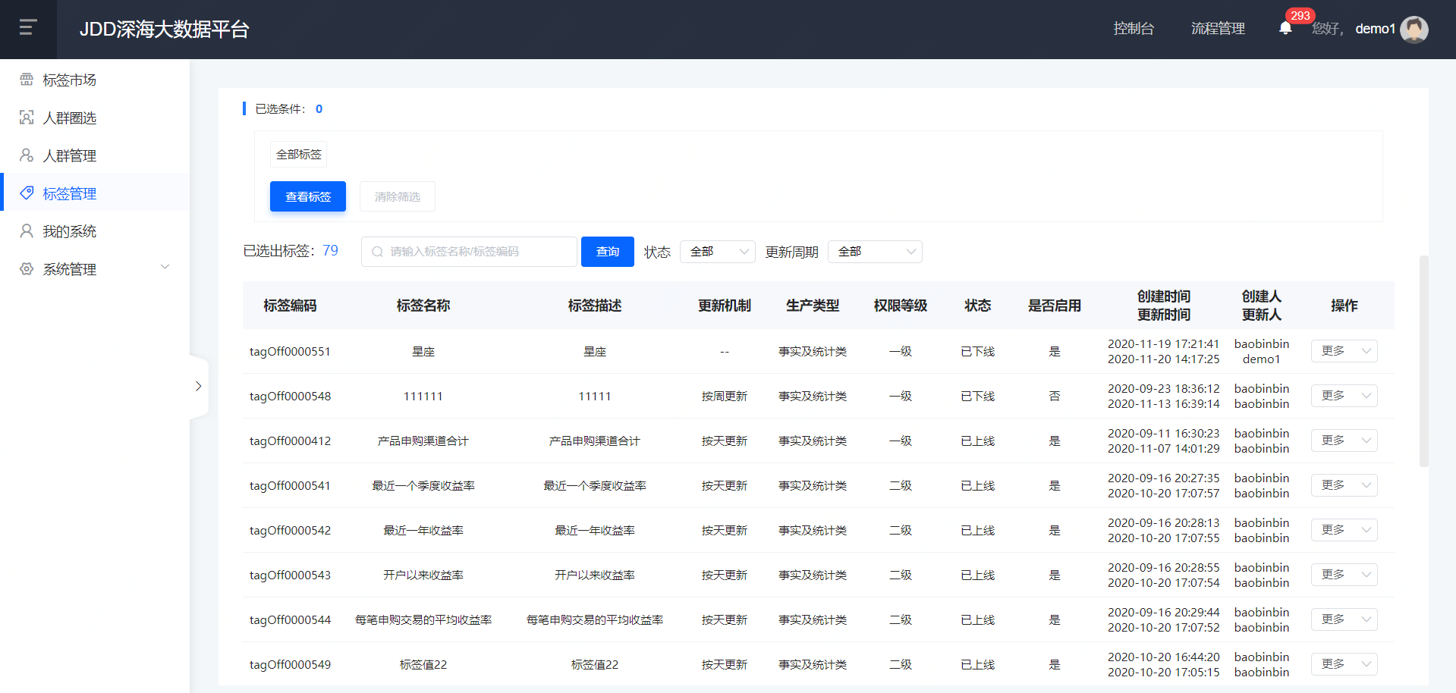

## 我的系统

支持用户申请对接系统，可对接标签、人群的接口服务。支持对系统进行编辑、删除操作。

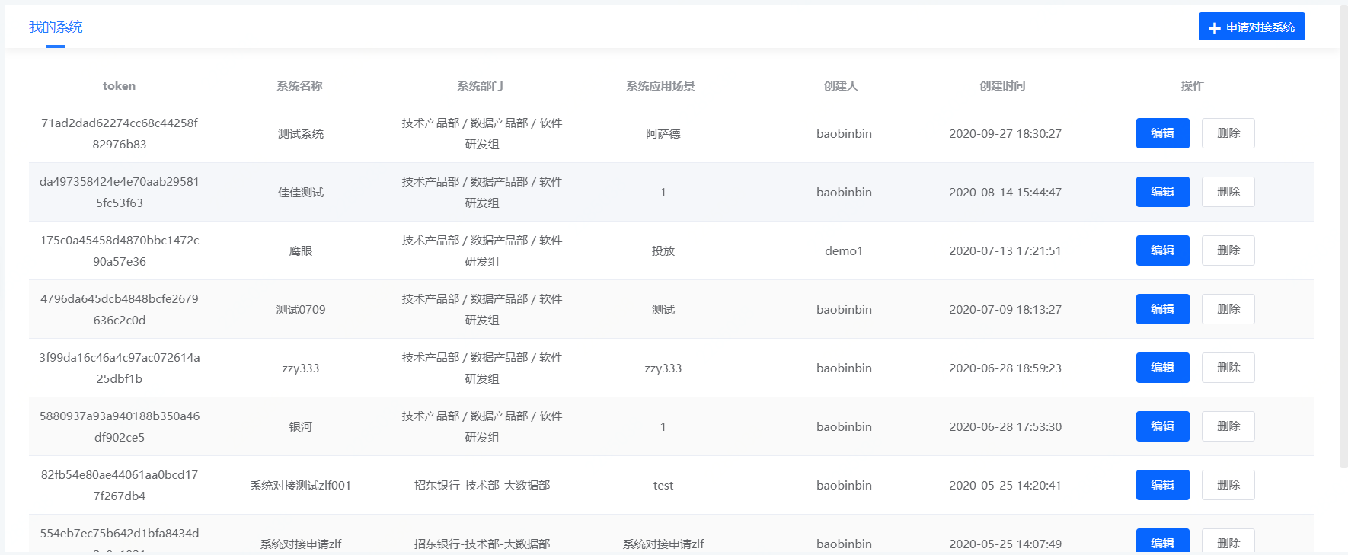

## 系统管理

### 用户标签

通过pin来查询用户身上的标签以及对应的枚举值。

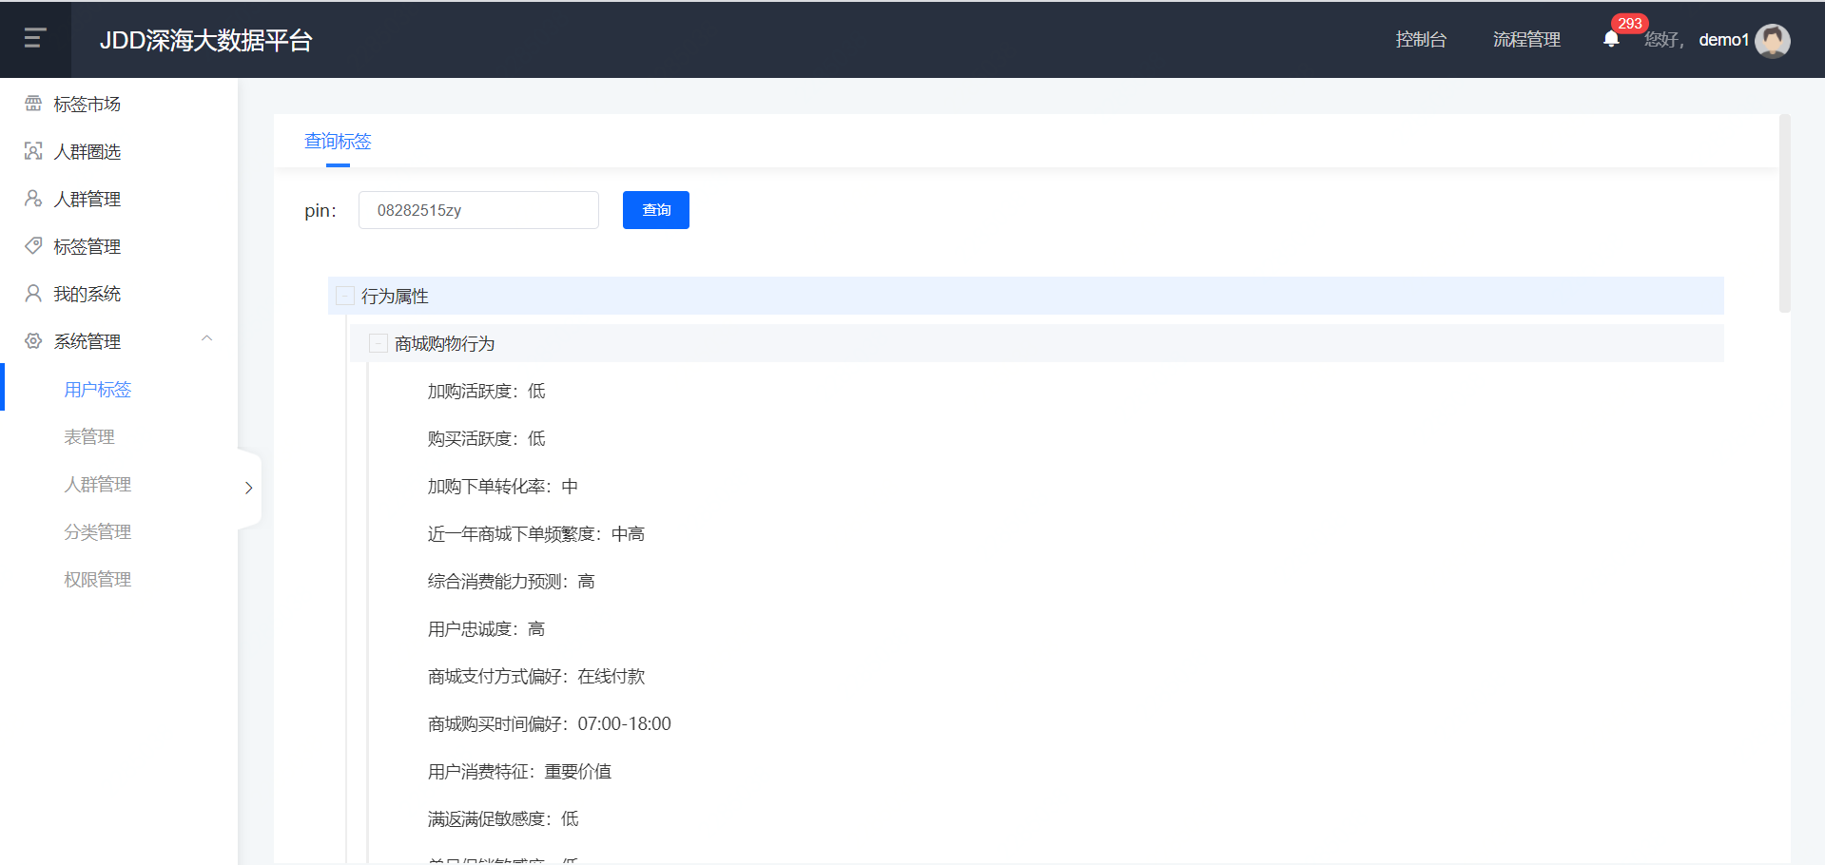

### 表管理

数据开发和管理员拥有表管理功能权限，可以管理“用户ID表”,”离线标签表”的信息。支持查看、修改用户ID表信息；支持创建离线标签表、合成宽表，修改表数据；配置表之间的关系。

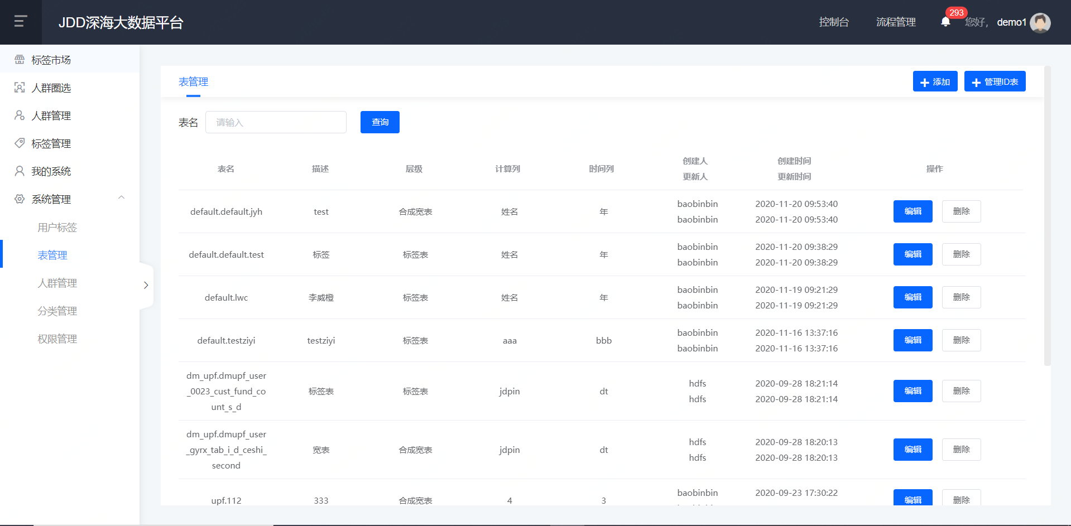

### 分类管理

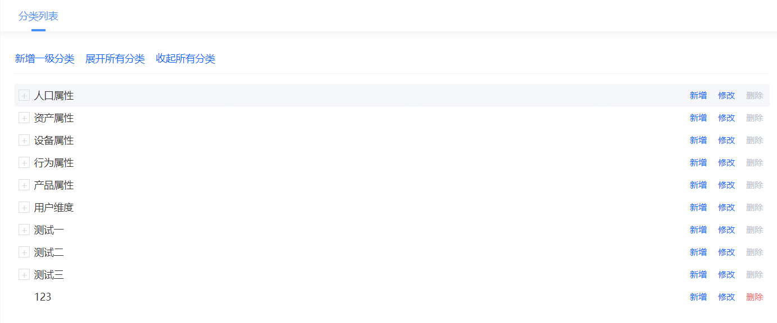管理员可在“分类管理”中管理标签的分类体系数据。修改之后可以在“标签市场”查看更新后的分类。

### 权限管理

* 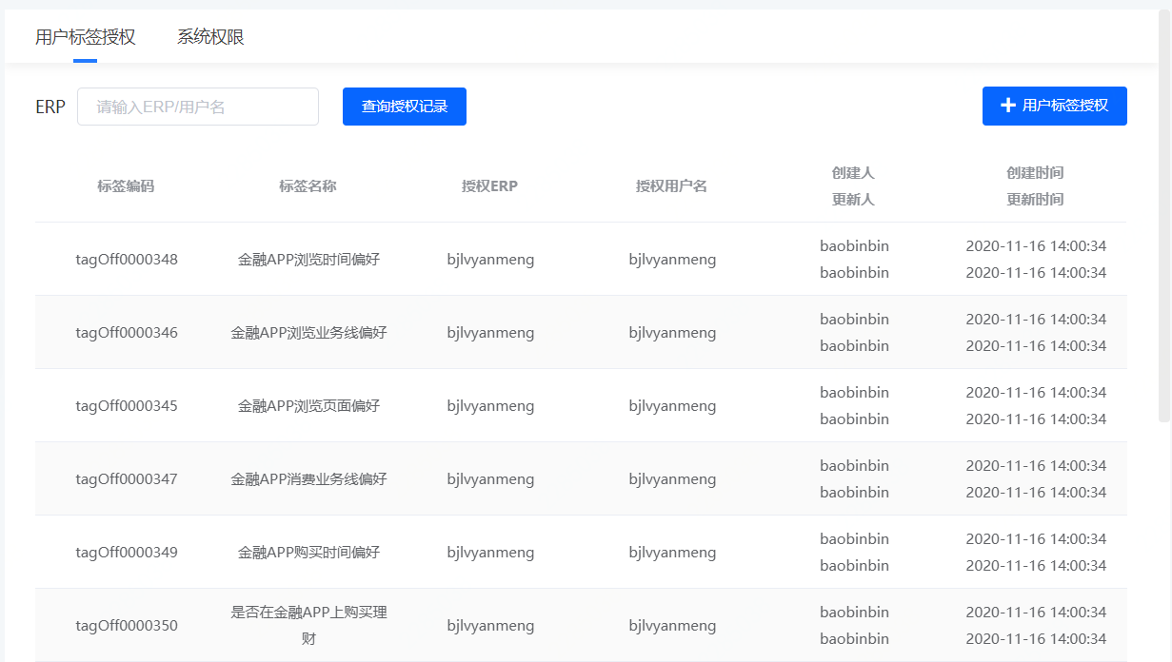用户标签权限管理：管理员在“系统管理-权限管理”页面，搜索用户，并对用户进行标签授权。
* 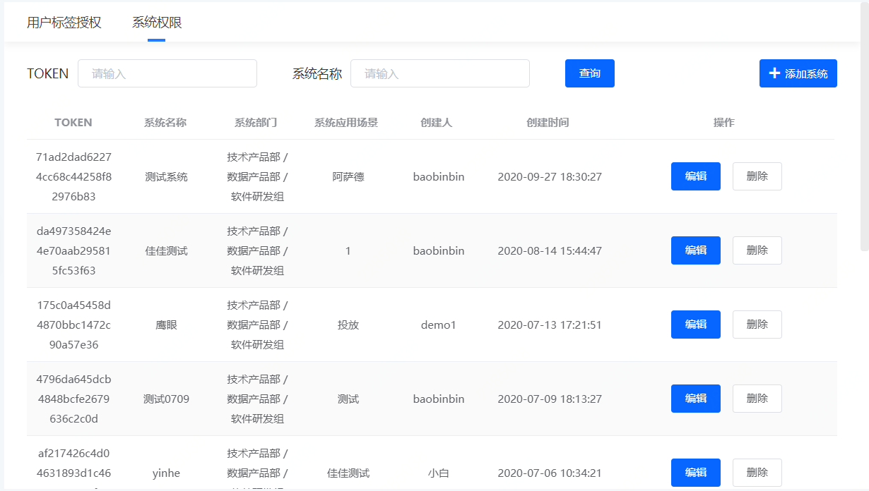系统权限管理：展示所有在“我的系统”中申请通过的系统；管理员可以在此维护系统信息、管理系统标签权限、添加系统。

## 接口服务

### 标签取值接口

* 接口说明：支持API查询具体用户的标签值：
* 入参：用户ID、标签编码（可多个）
* 出参：标签编码+标签值

### 人群命中判断接口

* 接口说明：支持API查询用户是否命中人群（是否在人群里）：
* 入参：用户ID、人群ID
* 出参：命中/未命中

### 人群下载接口

* 接口说明：支持API查询人群的明细数据：
* 入参：人群ID
* 出参：用户ID明细（可分页返回）

# 产品优势

* 统一客户ID：整合全量客户ID数据，统一客户ID类型，并支持IDmapping映射。
* 标签体系化管理： 支持标签体系化建设、标签体系化检索，支持业务
* 自助式实时画像：支持标签灵活组合圈选、自助式可视化的画像分析，自定义画像分析维度。
* 大数据计算能力：亿级实体，千级标签，支持多维标签灵活组合，数量计算秒级响应。
* 高性能接口服务：支持丰富接口类型，接口可实时返回结果。接口峰值千万次/分钟。
* 权限控制和监控：多维度权限控制、应用级数据监控。

# 应用场景

* 特定人群分析：将具有相同或相似特征的客户圈选为人群，并进行人群分析；
* 风险客户识别：构建客户的黑/白名单，防范风险客户产生的异常行为。
* 精准营销：依据营销的不同场景，使用客户标签组合出最合适的目标人群进行触达，节省人力同时提升活动转化率。依据不同客户的不同属性差异化展示不同的产品、服务以及活动，提升客户体验的同时获得更高的点击率。
* 广告投放：建立DMP为外部的广告竞价提供数据支持，将广告展现给最可能感兴趣的客户，降低广告成本同时提升转化。
* 智能客服：根据不同客户的特点，客服人员会依据自身经验或是系统指导采用最合适的话术，提升沟通效果。

# 目标客户

银行的数据、科技、运营、用户中心、业务部门等。

# 行业客户案例

## 【航空业】某航空公司

根据客户的业务发展，为了使客户在互联网环境下，面对日益变化的客户需求，亟待提升客户个性化、多样化的服务体验，完善产品运营能力，京东数科基于多年的互联网运营经验和大数据解决方案经验，提出客户标签实时管理解决方案，以京东数科标签系统为蓝本，帮助客户融合内外部数据，提升国航数字化的客户服务水平。

最终帮助客户实现以下目标：

* 有效的实现数据标签管理，提升客户数据的使用效率
* 打造业务与技术融合的平台，提升整合数据的业务价值
* 不断丰富客户单一视图，提升客户单一认证的数据质量